Газиев Камиль.

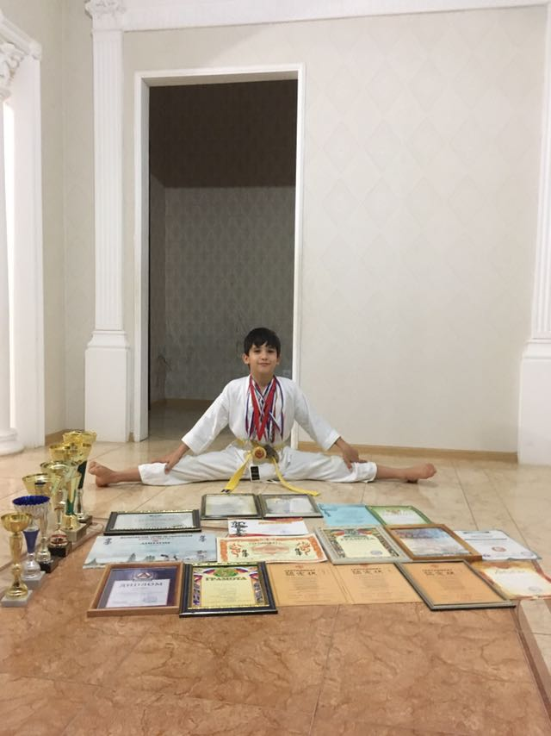
1 место на школьной НПК «Шаг в будущее» - направление «Космос»
1 место на Открытом первенстве Ростовской области «Кубок Дона»
1 место на открытом первенстве по каратэ, г Москва
1 место на первенстве г Новочеркасск
2 место Открытое первенство по каратэ «Кубок Каспия», г Астрахан.
Алиева Зазай.
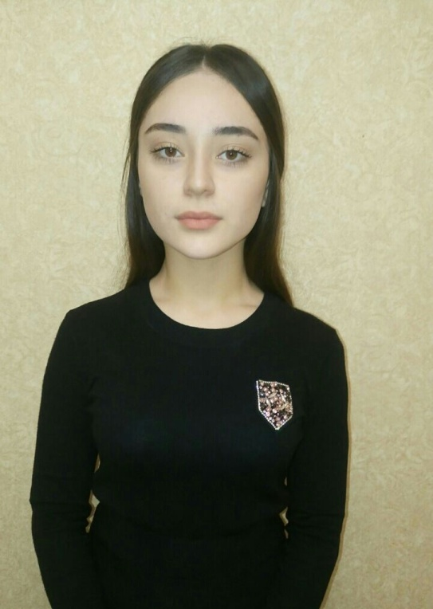
-1 место во Всероссийских спортивных соревнованиях школьников «Президентские соревнования»,
3 место в районном конкурсе «Стань звездой»,
1 место в районном конкурсе «Мы дружбой народов сильны»,
3 место в республике,
-2 место в международной олимпиаде Всероссийского проекта «Инфоурок» по русскому языку,
-2 место в районном конкурсе «Животный мир заповедного Дагестана» в номинации «Насекомые»,
-1место в районе и 3 место в республике за конкурс творческих работ «Язык и культура – это код нации»,
-2 место по районной олимпиаде по истории Дагестана, ежегодная участница и победительница районного конкурса «Белые журавли»,
-1 место по защите доклада районных туристко – краеведческих соревнований ( за последние 4 года),
-1 место в районной олимпиаде и дипломант в республике по школьному краеведению на тему: «История, культура, образование и быт жителей села», участница молодёжного форума на тему: «Эффективный муниципалитет»
Алибекова Фарида.
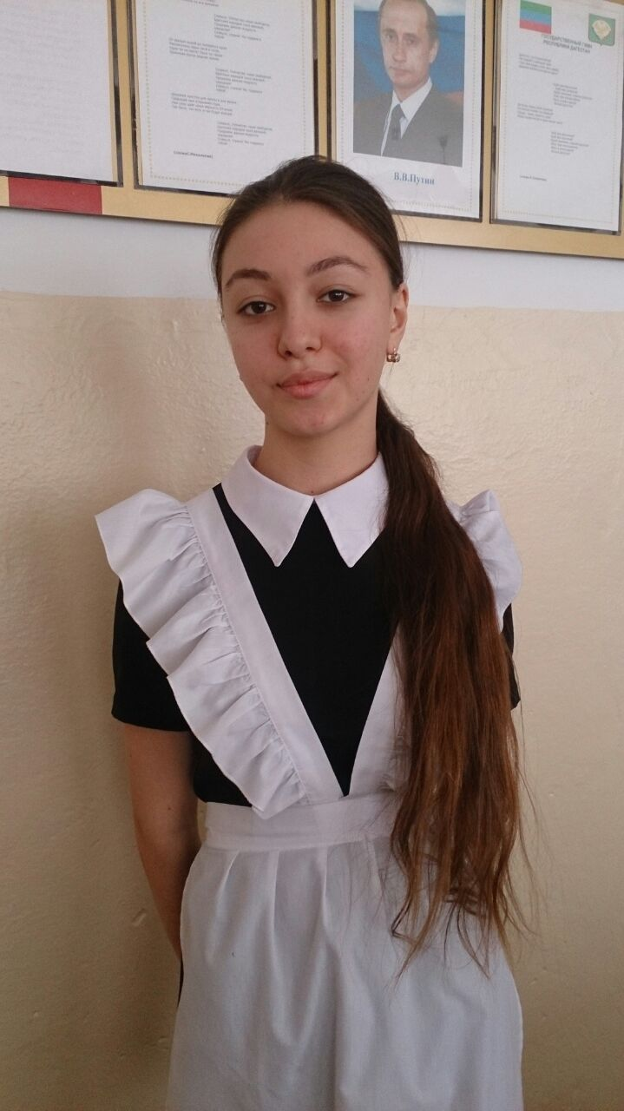
-Диплом регионального победителя 3 Всероссийской дистанционной олимпиады с международным участием 1 степени
-1 место в регионе по предмету биология,
-2 место в районном этапе республиканского конкурса «Моя малая родина»,похвальная грамота за участие в 5 Всероссийских предметных
олимпиадах по географии «Центр выявления и поддержки одаренных детей и талантливой молодежи»,
-Диплом 2 стенпени за отличный результат в Международном дистанционном конкурсе по биологии и окружающему миру «Олимпис 2017 – Весенняя сессия»,
-2 место в региональном рейтинге по русскому языку и 9 место во Всероссийском рейтинге,
-4 место в региональном и 7 место во Всероссийском рейтинге по математике, сертификат участника по математике
-3 место в Международных молодежных предметных олимпиадах, за участие муниципальных конкурсах за разработку и изготовление композиции из бисера и «Лучшая поделка»
Магомедов Нуридин.
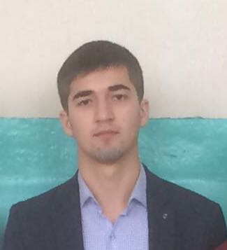
-Лауреат Всероссийского открытого конкурса «Интеллект - экспресс» - «История в лицах и событиях»,
-участник медиа – форума молодых журналистов.
-1 место в международной олимпиаде по обществознании,
-3 место в районной олимпиаде по физике,
- 1 место в регионе РД по обществознанию,
-3 место по обществознанию во Всероссийской дистанционной олимпиаде,
-3 место в районной олимпиаде по обществознанию, -2 место в муниципальном этапе НПК «Шаг в будущее»,
-участник молодёжного форума на тему: «Эффективный муниципалитет»,
-3 место в международной викторине «Знанио» по ОБЖ и обществознанию.
Ильясова Маликат.

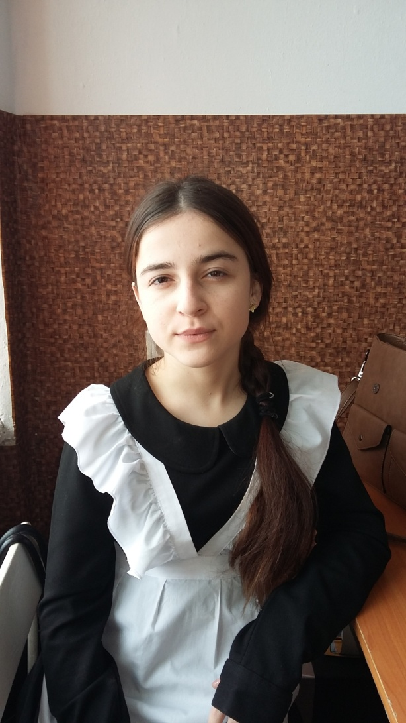

-Диплом за лучший результат участника Международного «Молодежного чемпионата по русскому языку и языкознанию»,
-грамота за активное участие в районном конкурсе «День птиц», Победитель Международного литературного конкурса «ПРОЗА-ДЕТЯМ»в номинации «Лучший чтец» ,
-2 место в районной олимпиаде по родной литературе
Исрапова Хадижат.

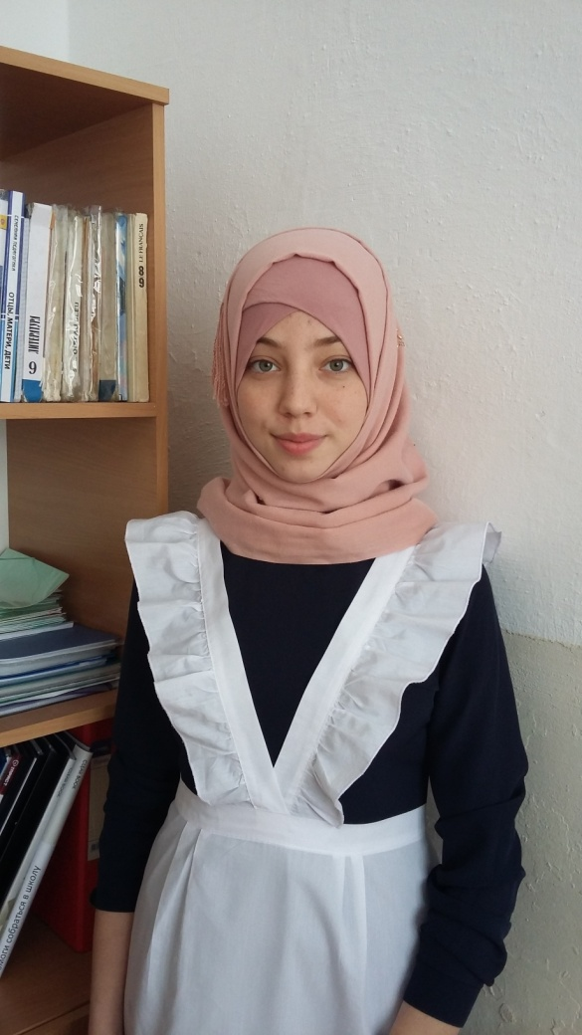

-1 место на школьной НПК «Шаг в будущее», Диплом конкурса «Живая классика»,
-Сертификат участника проекта «Инфоурок »по истории России,
-2 место в районной олимпиаде по физике.

Газиева Бика.
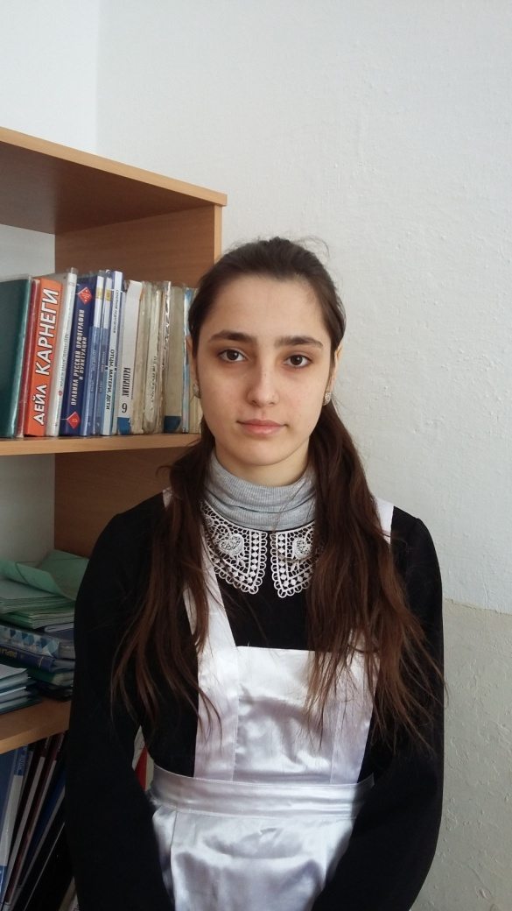
-1 место в республиканском конкурсе исследовательских работ «Конституция РД»
-1 место в Международном конкурсе «Круговорот знаний» по биологии;
-Сертификат участника конкурса детского и юношеского творчества Государственного Дарвиновского музея;
-2 место в РД во Всероссийском историческом чемпионате;
-Сертификат участника республиканского конкурса «Права человека- глазами ребенка»;
-3 место в фотоконкурсе «Мега-талант»;
-2 место в Пятой международной олимпиаде по всемирной истории;
-Диплом за лучший рисунок по теме «Выборы глазами детей-2014»;
-3 место в Международной олимпиаде по истории России;
-Сертификат участника Всероссийской дистанционной олимпиады по русскому языку.
Дагирова Хава.

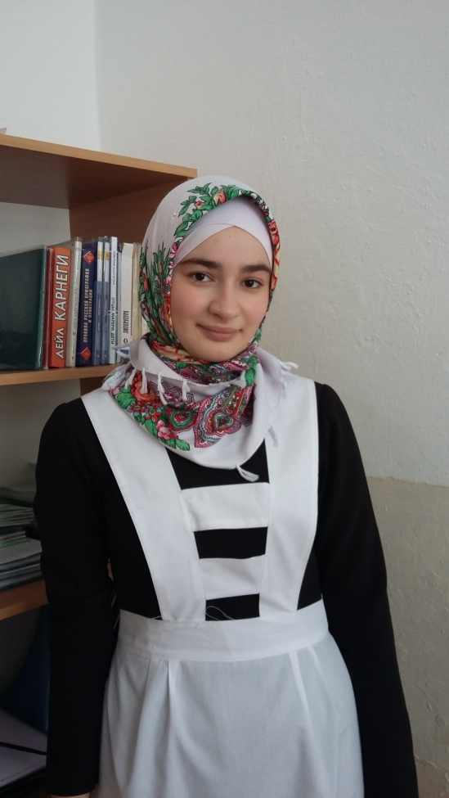

-Сертификат участника «Международные молодежные предметные чемпионаты » по биологии 5 место в районе,
-7 место в районе математике
- 2 место по русскому языку в республике
-1 место в районе,
- сертификат участника Всероссийской олимпиады по русскому языку 4 место в регионе,
-Победитель Международного литературного конкурса «ПРОЗА-ДЕТЯМ»в номинации «Лучший чтец» .

Ильясова Айшат.
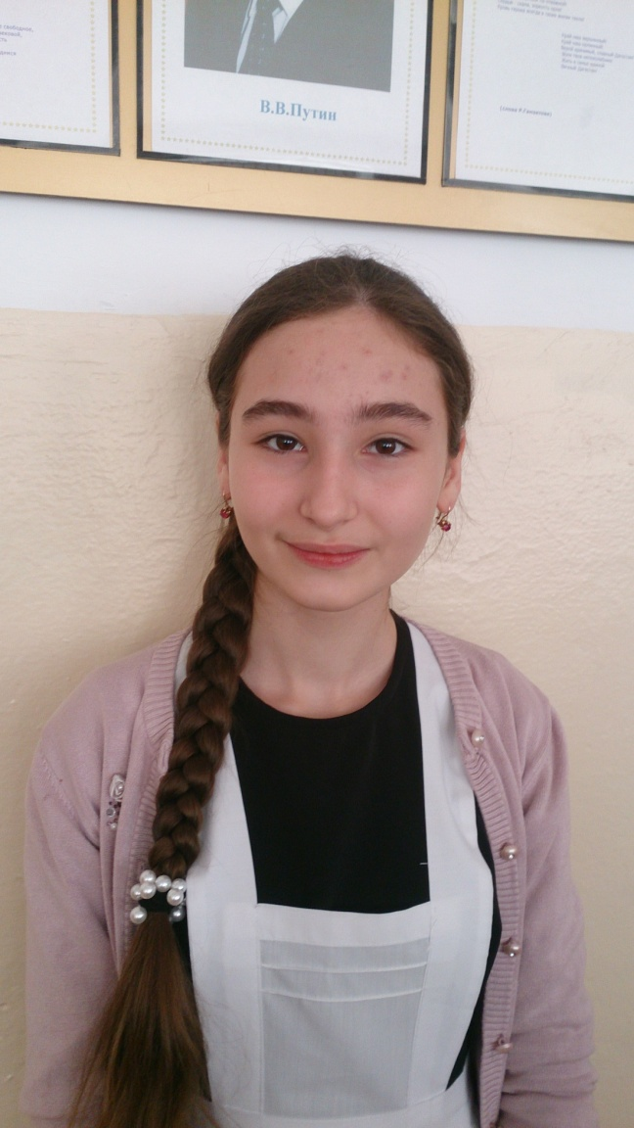

-Участница районного этапа конкурса «Живая классика»
-Республиканский конкурс «Русский язык. Причастие» . Призер - 2 место

Юшаева Марьям.
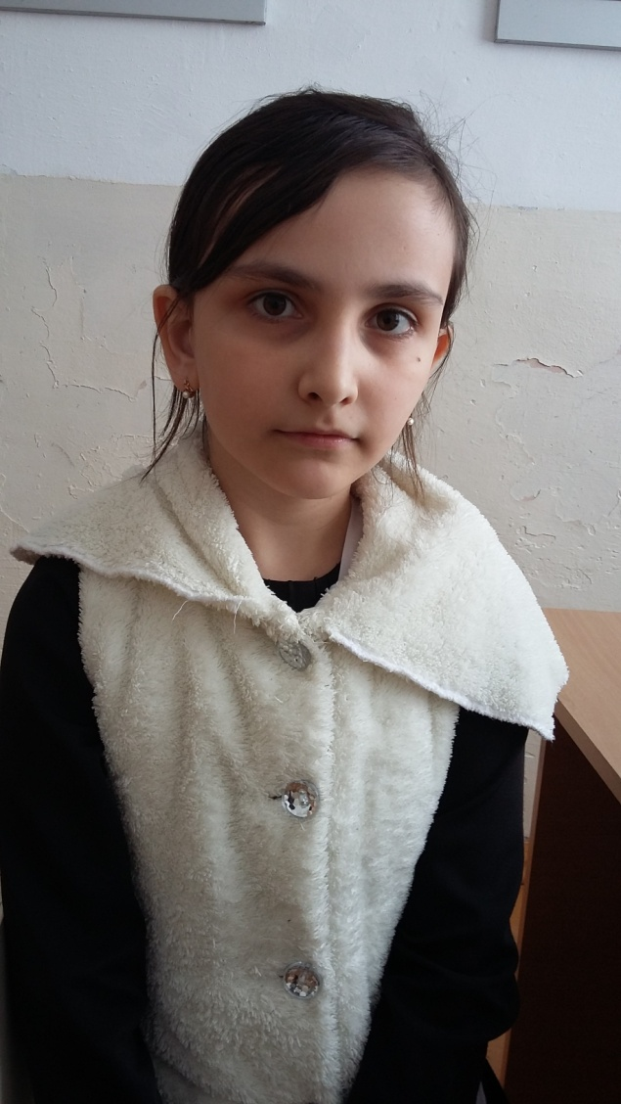

-1 место на школьной НПК «Шаг в будущее»- «Красная книга Дагестана»
-Участница районного этапа конкурса «Живая классика»

Команды спортсменов школы.

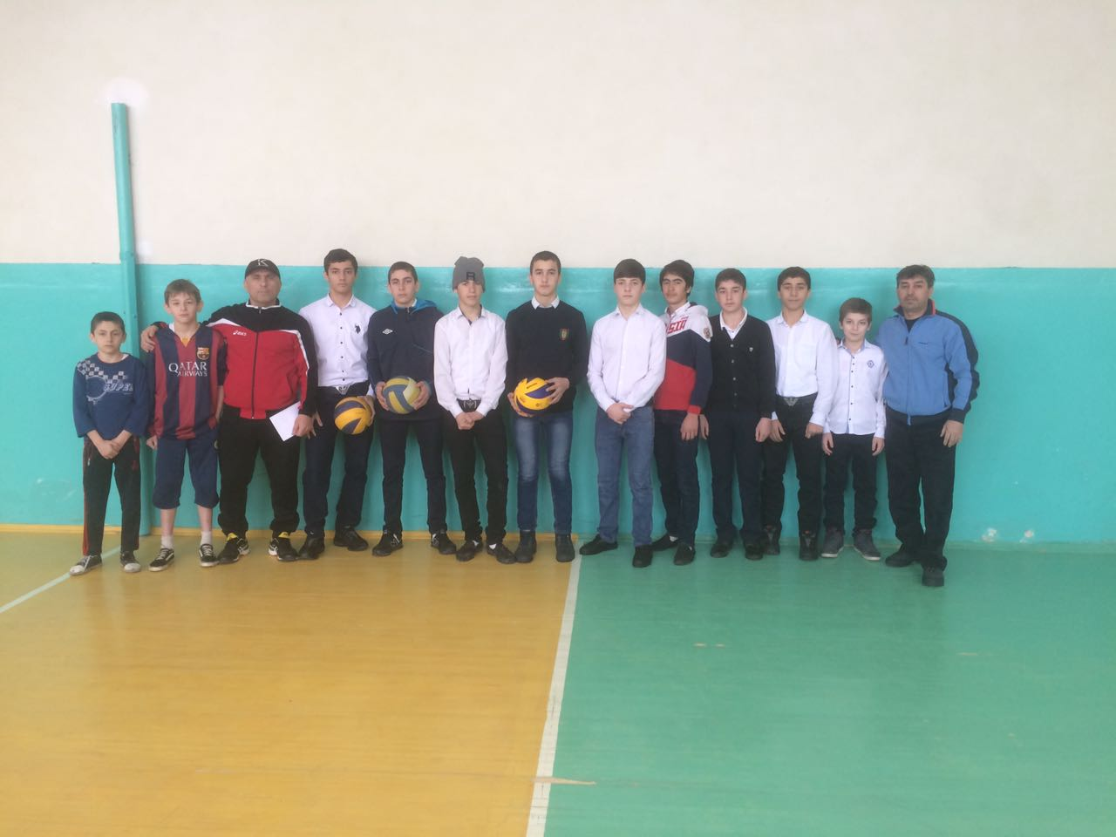

Команда волейболистов.

Алиев Д, Алиев М, Мирзаев Х, Магомедов Ш, Салманов А, Магомедов М, Дагиров М, Изаев И, Курахмаев И, Ахмедов Д, Джигараев Д,Чалабиев С.
-3 место на первенстве района по волейболу,
-участники Первенства РД по волейболу (5 место),

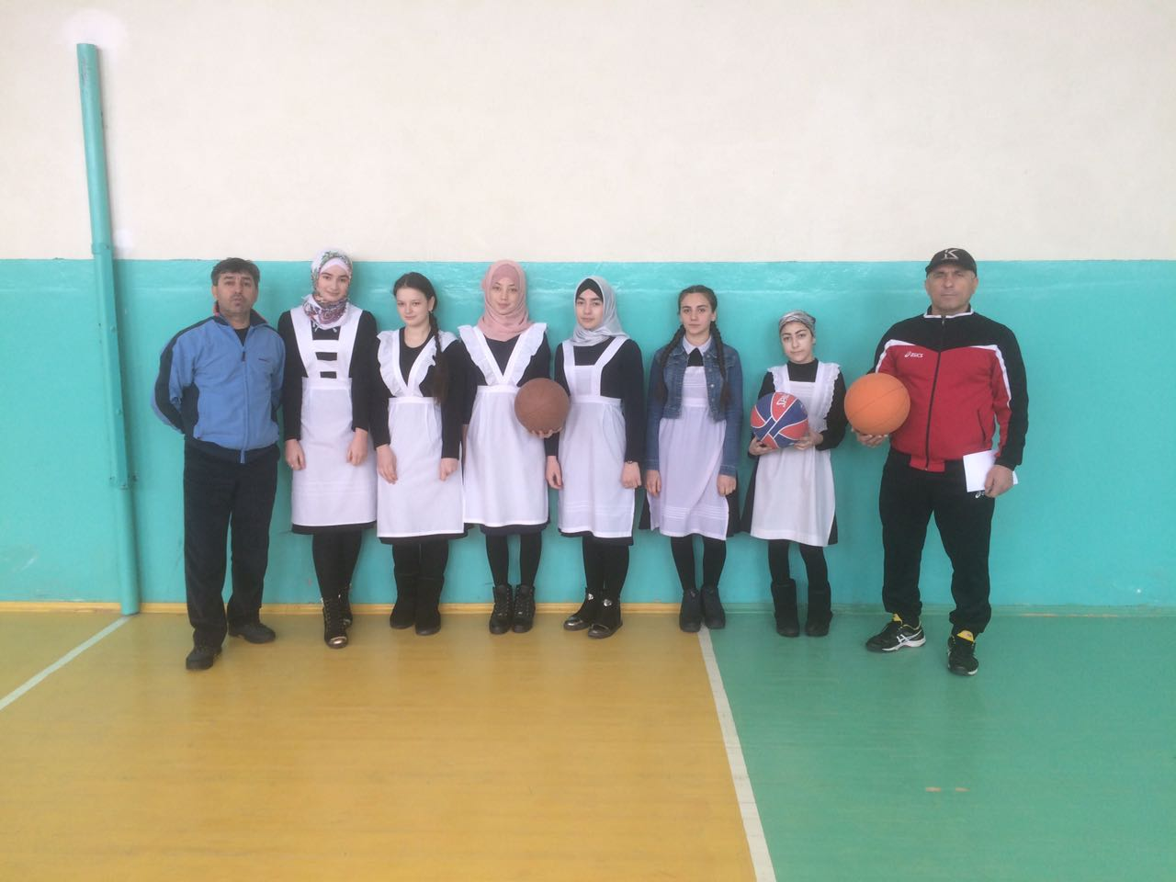

Команда баскетболисток.

Дагирова Х, Меджидова П, Абдуразакова Х,
Магомедсаидова П, Исрапова Х, Магомедова С.

-3 место в Первенстве района по баскетболу.

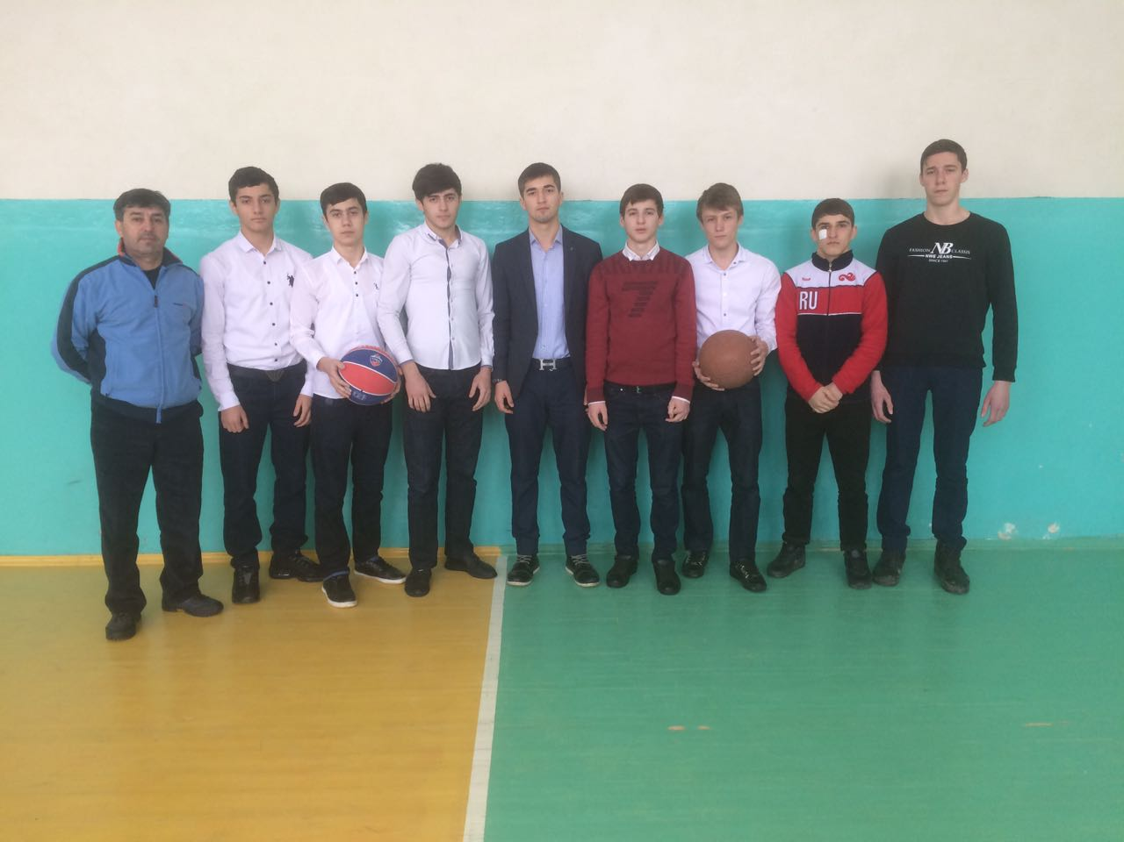

Команда баскетболистов.

Алиева Д, Шамхалов З, Митоев М, Магомедов Н,
Багатыров М, Мирзоев Х, Гусейнов Г, Митоев М.
-1 место в районе по баскетболу среди ДЮСШ;
-3 место в республике , г Хасавюрт.
-1 место в районе среди школ района;
-участники республиканских соревнований по баскетболу.

